Czujniki ruchu
<strong>Czujniki ruchu</strong> z oferty sklepu internetowego Botland można wykorzystać w wielu instalacjach inteligentnego domu oraz systemach monitoringu. Dzięki nim znacznie poprawisz jakość swojego życia.

Gdzie można wykorzystać czujniki ruchu?
Czujniki ruchu znajdują zastosowanie w wielu urządzeniach elektronicznych, do których możemy zaliczyć smartfony, systemy monitoringu, czy też roboty. Aby zyskać dodatkowe możliwości warto korzystać z wysokiej jakości komponentów, które zapewnią bezproblemowe i szybkie działanie. Czujniki ruchu wykrywają wszelki ruch powstały w ich zasięgu, który może wynosić nawet kilka metrów. Co ważne każdy ten element można połączyć z dowolną płytką posiadającą mikrokontroler. Dzięki takiemu rozwiązaniu zyskujemy także duże możliwości automatyzacji naszego mieszkania, ponieważ oprócz systemów monitoringowych detektor ruchu sprawdzi się także przy instalacjach świetlnych. To znaczne ułatwienie i poprawienie komfortu podczas poruszania się po pomieszczeniach po zmroku. Czujnik można zamontować zupełnie samodzielnie w praktycznie każdym pomieszczeniu. Wybierz odpowiednie wyposażenie, które pomoże także w ochronie twojego dobytku.

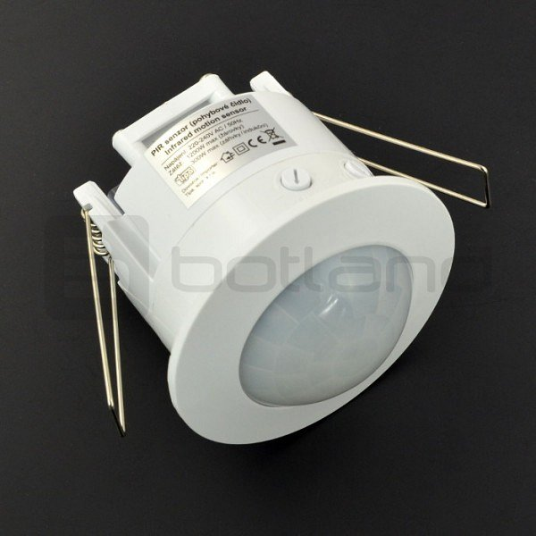
Gdzie kupić detektory ruchu?
Czujniki służące do detekcji ruchu bez problemu kupisz w sklepie elektronicznym Botland. W sklepie znajdziesz elementy wysokiej jakości, które ułatwią wykonywanie codziennych czynności. Ponadto wykorzystując te podzespoły możesz stworzyć nowe zaawansowane konstrukcje. Sprawdź już dziś ofertę tego sklepu elektronicznego: https://botland.com.pl/332-czujniki-ruchu

